Fiche outil :

Comment utiliser l’animation pHEt
« construire une molécule » ?

Ex : Construisons la molécule de dioxyde de carbone : CO₂

- Pour des molécules simples, rester dans l’onglet conception

- Choisir le kit (flèche jaune ) contenant les atomes souhaités :
dans ce cas-ci le kit 3

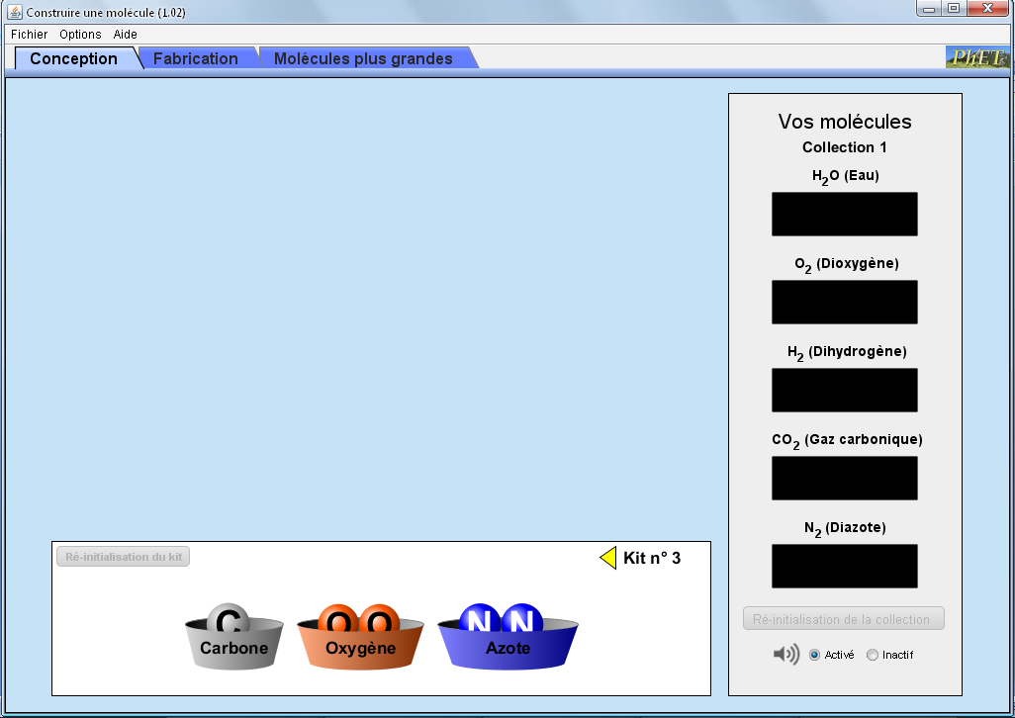

- Choisir les atomes en cliquant dessus et en les faisant glisser hors de leur « boîte »

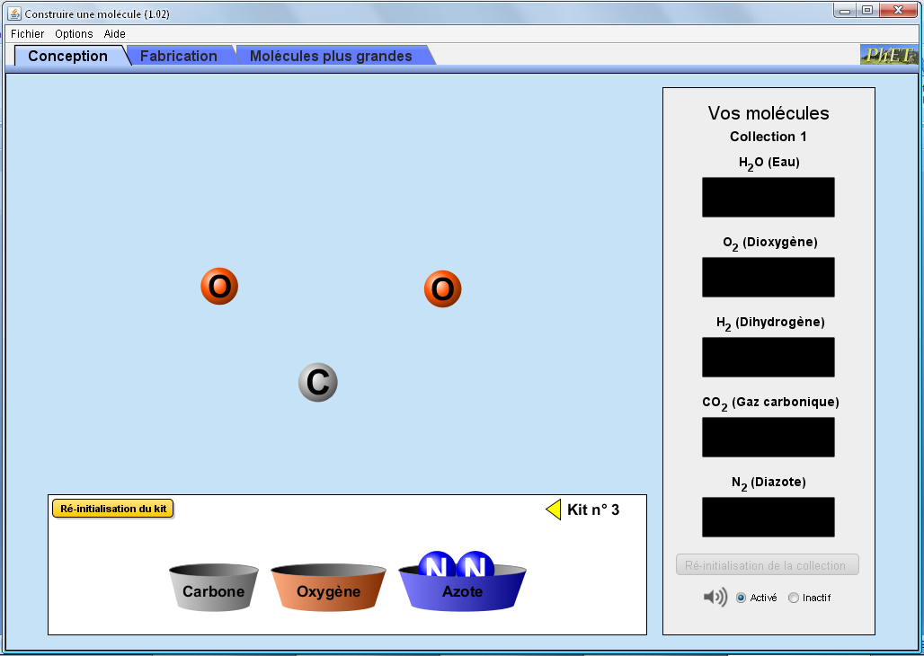

- Approcher les atomes pour les lier.
Si vous vous trompez, vous pouvez toujours revenir en arrière en coupant les liens entre les atomes (paire de ciseaux qui apparaît)

- Faire glisser la molécule à l’endroit approprié en cliquant sur celle-ci et en la faisant glisser.

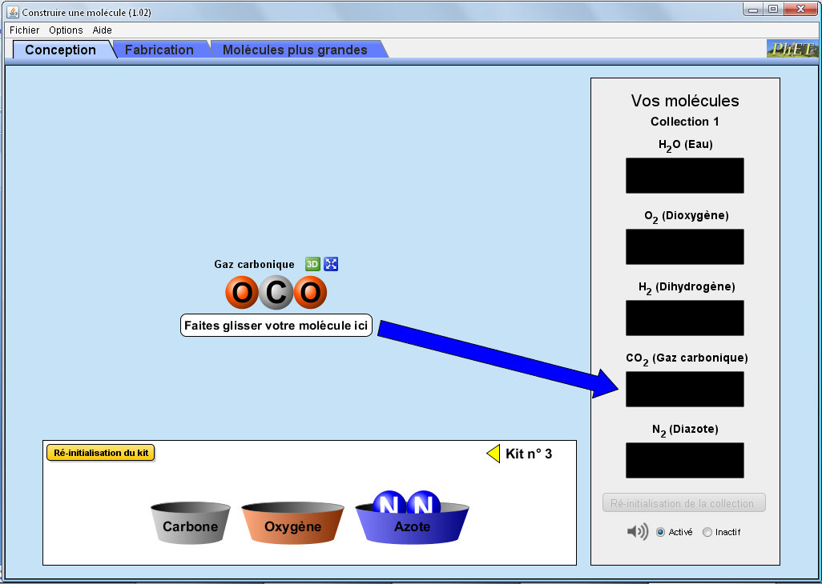

- Vous pouvez également cliquer sur 3D pour visualiser la molécule en 3 dimensions

